Guía de laboratorio Nº3
Conexión de dos o más elementos en Paralelo

En este tipo de conexión vamos a entender cómo circula la corriente eléctrica cuando usamos varios elementos que forman varios caminos por donde la corriente eléctrica puede circular.

Materiales

1 fuente de alimentación (op. 17)
1 Interruptor (op. 57 u op. 20)
2 Portalámparas de 6V (op. 39)
1 Voltímetro (op. 36)
1 Amperímetro (op. 35)
2 Nudos (op. 40)

Actividades

- Monta el circuito de la figura.

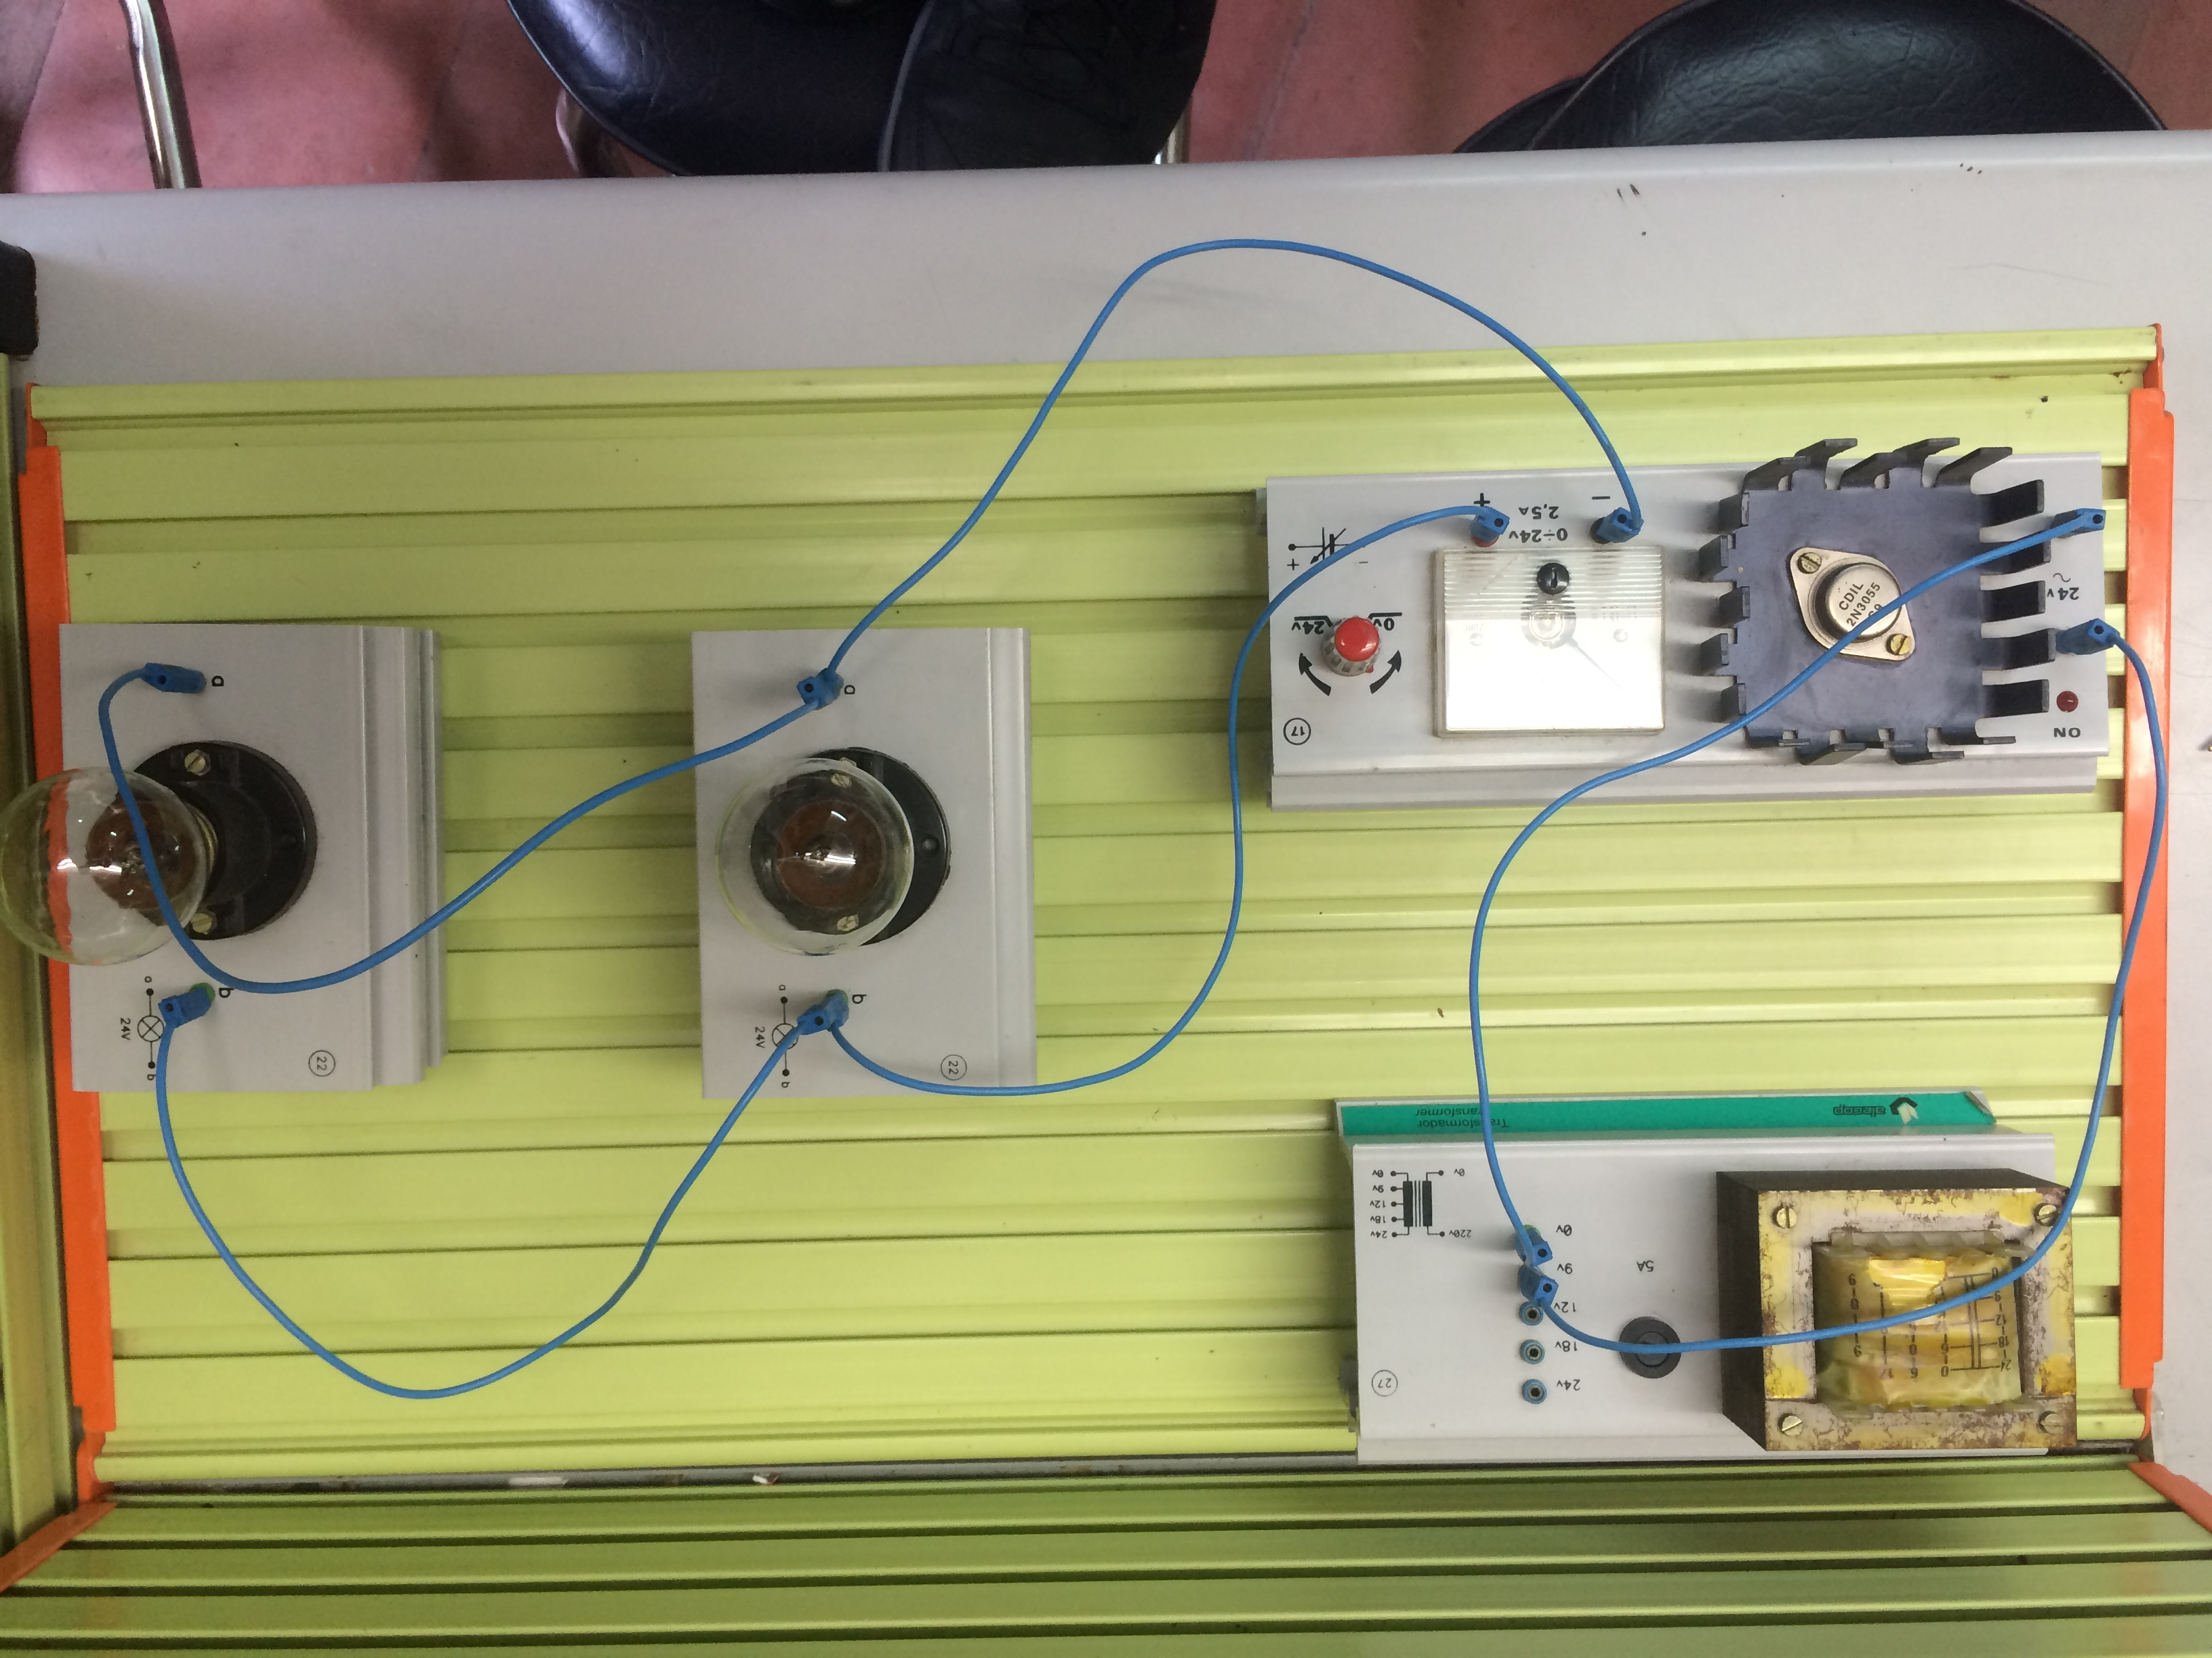

Observa el montaje y describe cómo están conectadas las dos lámparas. Cuando dos o más elementos se conectan de esta forma se dice que están en PARALELO. Interconecta ahora el interruptor en el circuito y enciéndelo y apágalo.

Mide la Intensidad que circula por la lámpara L1 y por la lámpara L2 y los voltajes que soportan cada una de ellas. Rellena la siguiente tabla:

Si tienes problemas a la hora de medir la intensidad que circula por cada lámpara modifica un poco el circuito intercalando dos operadores nudo como en la figura siguiente. El circuito es el mismo.

Con los datos obtenidos rellena la siguiente tabla:

 | L1 | L2 | Fuente de alimentación
Intensidad
Voltaje

¿Hay Alguna relación entre las Intensidades que circulan por cada lámpara y la Intensidad que sale de la fuente de alimentación?. ¿Y entre los Voltajes?. Podemos concluir diciendo:

En una conexión en Paralelo de dos elementos el Voltaje que soportan ambos es el mismo y la suma de las Intensidades es igual a la Intensidad total. Cuando hay más de dos elementos conectados en Paralelo también podemos concluir lo mismo:

V1 = V2 = V3 = … I = I1 + I2 + I3 + …

Compruébalo montando un circuito.

- Afloja una de las lámparas. ¿Qué le sucede a la otra?. ¿Depende el funcionamiento de las lámparas de las otras o no?. ¿Qué diferencias notas entre la conexión Serie y la conexión Paralelo?. ¿Crees que sirve de algo el operador nudo?.

En tu casa todos los enchufes que tienes van a 110V ¿Cómo crees que están conectados entre sí, en Serie o en Paralelo?. ¿Por qué?.

- Observa la siguiente imagen: verás que es un objeto muy corriente en tu casa y que facilita la conexión de diferentes elementos a la corriente. ¿Cómo se llama?. ¿Qué tipo de conexión facilita, Serie o Paralelo?. ¿Por qué?.

- Otra conexión en Paralelo que puedes hacer es la del Voltímetro. Hay que conectar los bornes del Voltímetro con los bornes de lo que pretendemos medir. ¿Por qué crees que el voltímetro puede medir el voltaje soportado por una lámpara?.

- Dibuja el esquema del circuito montado.

